Министерство науки и высшего образования Российской Федерации Федеральное государственное бюджетное образовательное учреждение высшего образования «Рязанский государственный радиотехнический университет имени В.Ф. Уткина»

Кафедра «ВПМ»

Отчет о лабораторной работе № 9

«ЗНАКОМСТВО С ПРОЦЕССАМИ В LINUX»

**Выполнил:**

ст. гр. 045

Вашкулатов Н.А

**Проверили:**

ст.пр. Коротаев А.Д.

доц. Бубнов С.А.

Рязань 2022г.

**Цель работы:** ознакомиться с процессами LINUX.

ЗАДАНИЯ К ЛАБОРАТОРНОЙ РАБОТЕ

1. Изучить теоретический материал.

2. Авторизоваться в терминале tty1 (рисунок 1).

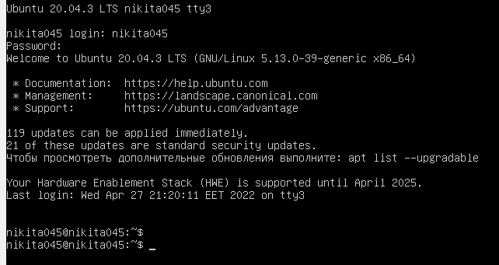

Рисунок 1 – Текстовая консоль

3. Вывести снимок состояний процессов, запущенных пользователем (рисунок 2).

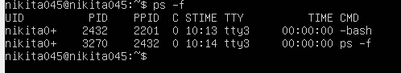

Рисунок 2 – Команда ps –f

4. Вывести снимок состояний процессов, запущенных с текущего терминала (рисунок 3).

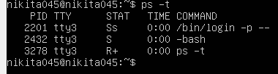

Рисунок 3 – Команда ps –t

5. Вывести список состояний процессов в режиме реального времени с полями, указанными в таблицах 1 и 2 ниже (рисунок 4-5):

Таблица 1 – 5.1



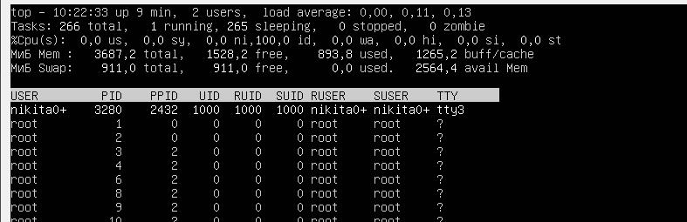

Рисунок 4 – Поля 5.1

Таблица 2 – 5.2



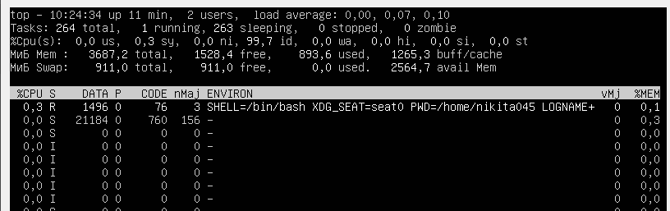

Рисунок 5 – Поля 5.2

6. На справочных страницах утилиты top найти информацию о значении всех полей таблиц предыдущего задания (рисунок 6).

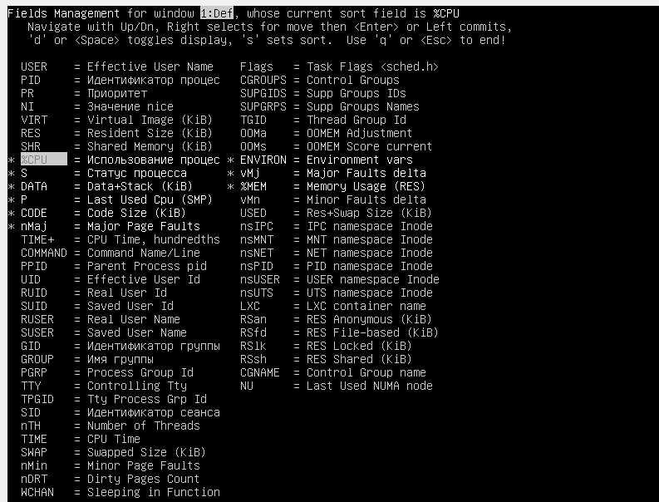

Рисунок 6 – Справка top

7. Определить PPID процессов, идентификаторы которых равны

PID=1 (рисунок 7), PID=15(рисунок 8) , PID=100(рисунок 9).

Команда top –p 1.

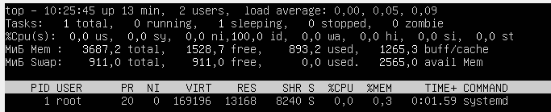

Рисунок 7 – PPID для PID=1

Команда top –p 15.

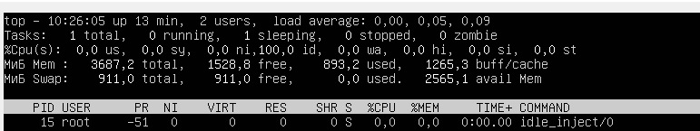

Рисунок 8 – PPID для PID=15

Команда top –p 100.

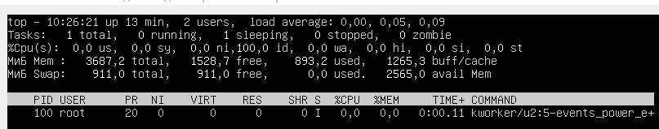

Рисунок 9 – PPID для PID=100

8. Создать в домашнем каталоге с помощью текстового редактора nano скриптовый файл с именем process (рисунок 10), как показано в п. 2. Выполнить следующую последовательность действий:

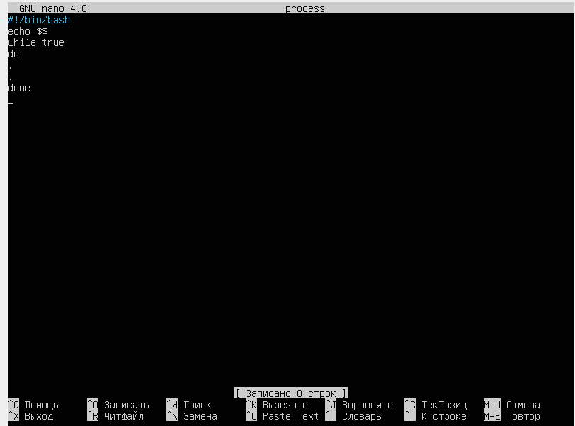

Рисунок 10 – Создание текстового файла

8.1 Запустить скриптовый файл в активном режиме (рисунок 11);



Рисунок 11 – Запуск скриптового файла

8.2 Перевести выполнение скриптового файла в фоновый режим (рисунок 12);



Рисунок 12 – Перевод в фоновый режим

8.3 Вывести на экран в режиме реального времени (утилита top) указанную в таблице 3 ниже информацию о процессе, соответствующему запущенному скриптовому файлу (рисунок 13):

Таблица 3 – 8.3



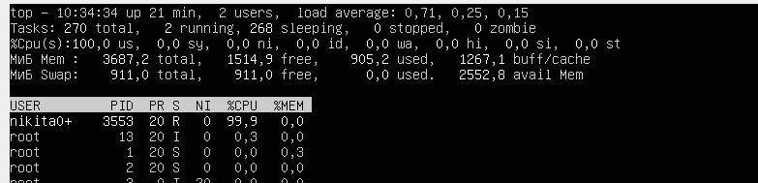

Рисунок 13 - Команда top

8.4 Перевести выполнение скриптового файла в активный режим (рисунок 14);



Рисунок 14 – Запуск скриптового файла

8.5 Перевести выполнение скриптового файла в состояние приостановки (T);

Клавиши CTRL+Z.

8.6 Завершить выполнение скриптового файла. Убедиться, что соответствующий процесс завершен.

Клавиши CTRL+D.

9. Продемонстрировать умение запускать скриптовый файл на выполнение с помощью команд bash (рисунок 15) и «.» (рисунок 16).



Рисунок 15 – Команда bash

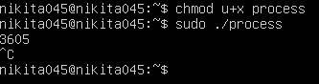

Рисунок 16 – Команда «.»

10. Запустить скриптовый файл process в фоновом режиме три раза (рисунок 17). Продемонстрировать умение работать с утилитами jobs (рисунок 18), fg (рисунок 19), bg (рисунок 20).

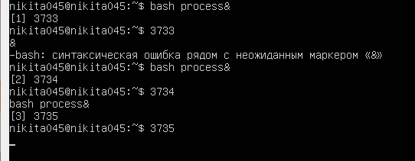

Рисунок 17 – Запуск в фоновом режиме

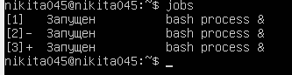

Рисунок 18 – Утилита jobs



Рисунок 19 - Утилита fg

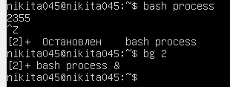

Рисунок 20 - Утилита bg

11. Завершить выполнение всех трех процессов. Убедиться, что все процессы, соответствующие скриптовому файлу process, завершены (рисунок 21).

Т.к. процесс работает в фоновом режиме, необходимо сначала перевести его в активный режим, а затем нажать комбинацию клавиш CTRL+С.

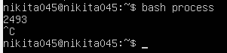

Рисунок 21 – Завершение процессов

12. Используя файловую систему /proc (рисунок 22):



Рисунок 22 – Каталог /proc

12.1 Определить общее время работы операционной системы в секундах и минутах (рисунок 23).



Рисунок 23 – Общее время работы системы

Столбцы: (1) - пользовательском режиме; (2) — пользовательском режиме с низким приоритетом; (3) — в системном режиме; (4) — в режиме идеальной задачи; (5) — ожидании завершения операций ввода-вывода.

12.2 Определить количество процессов в системе, находящихся в состоянии выполнения (R) (рисунок 24).



Рисунок 24 – Режим выполнения

12.3 Определить количество процессов в системе, находящихся в состоянии прерываемого ожидания (S) (рисунок 25).



Рисунок 25 – Состояние прерываемого ожидания

12.4 Определить общее количество процессов в операционной системе (рисунок 26) .



Рисунок 26 – Общее количество процессов

12.5 Определить рабочий каталог процесса, идентификатор которого равен 1( PID=1 ) (рисунок 27).

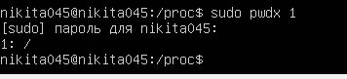

Рисунок 27 – Рабочий каталог

12.6 Для любых трех процессов пользователя заполнить таблицу 4 ниже (рисунок 28-30).

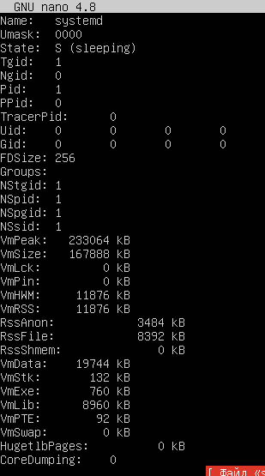

Рисунок 28 – PID 1

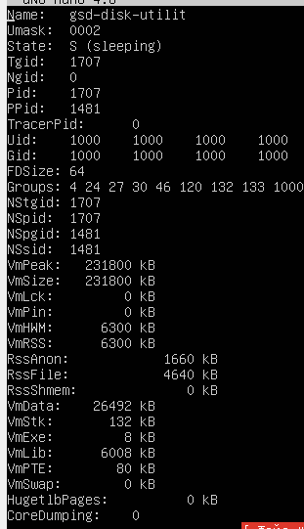

Рисунок 29 – PID 1707

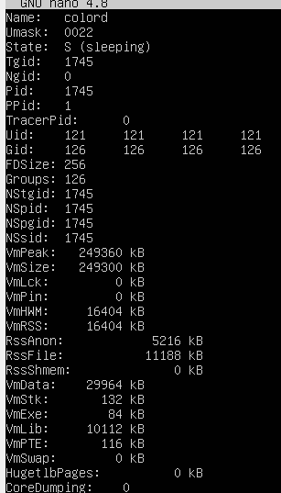

Рисунок 30 – PID 1745

Таблица 4 – 12.6

|  |  |  |  |  |  |  |  |
| --- | --- | --- | --- | --- | --- | --- | --- |
| PID | PPID | STATE | RUID | EUID | VMDATA | VMSTK | VMEXE |
| 1 | 0 | S | 0 | 0 | 19744 кб | 132 кб | 760 кб |
| 1707 | 1481 | S | 1000 | 1000 | 26492 кб | 132 кб | 8 кб |
| 1745 | 1 | S | 121 | 121 | 29964 кб | 136 кб | 84 кб |

12.7 Определить PID всех процессов в операционной системе, находящихся в состоянии выполнения (R) и заполнить таблицу 5 ниже.

Таблица 5 – 12.7

|  |  |  |
| --- | --- | --- |
| PID | PPID | STATE |
| 2613 | 2613 | R |

13. Создать в домашнем каталоге скриптовый файл process_group, как показано на рис. 8 и запустить его на выполнение в фоновом режиме (рисунок 31):

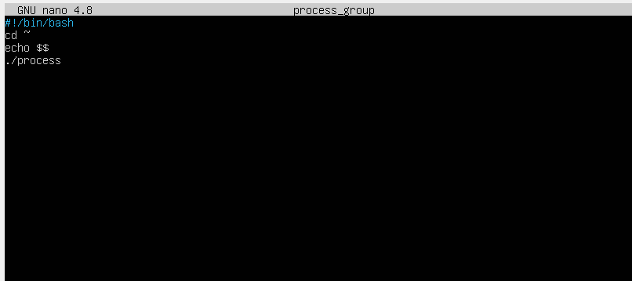

Рисунок 31 - Файл process_group

14.1 Определить PID всех процессов, входящих в группу, лидером которой он является (утилита ps jf) (рисунок 32).

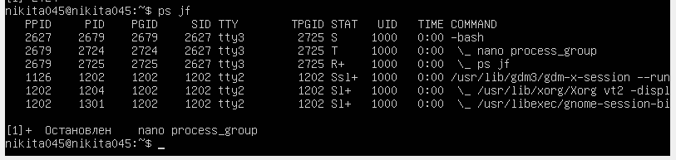

Рисунок 32 – Утилита ps jf

14.2 Перевести в активный режим процесс-лидера сессии и завершить его выполнение сигналом SIGINT (рисунок 33).

Далее нажимаем клавиши CTRL+D.

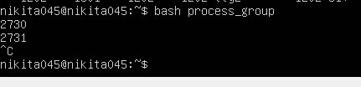

Рисунок 33 – Активный режим процесса-лидера сессии

15. Авторизоваться в терминалах tty4 (рисунок 34) и tty3 (рисунок 35). Определить PID процессов-лидеров соответствующих сессий.

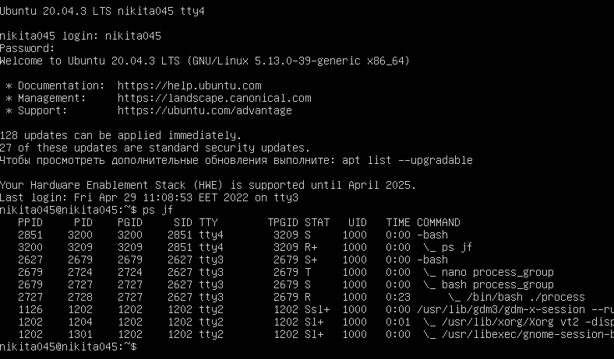

Рисунок 34 – Терминал tty4

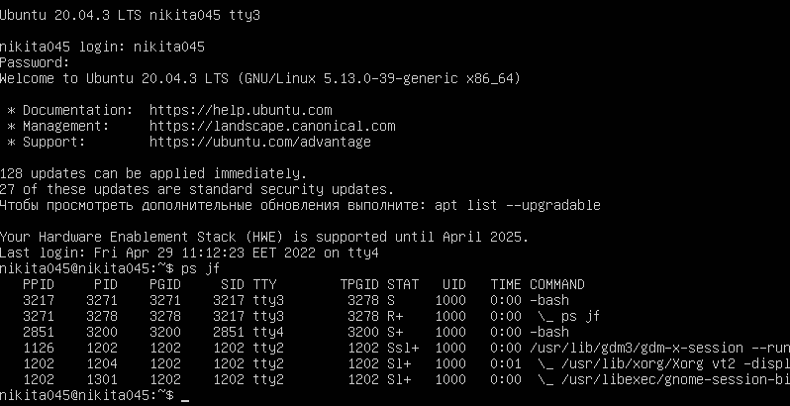

Рисунок 35 – Терминал tty3

**Вывод:** научился запускать процессы, приостанавливать, завершать, определять характеристики процессов, объединять процессы в группы.